Data structure:

ببساطه هي عباره عن مجموعه من الطرق اللي ممكن اخزن وارتب بيها البيانات في ذاكره الكمبيوتر

ليه وازاي ؟ دا اللي هنجاوب عليه بس محتاجين نسال نفسنا سؤال الاول ...

ليه لما باجي اسرش عن حاجه علي جوجل الحاجات كلها بتتيجي مترتبه وبسرعه ؟ او ازاي جوجل بيجيب نتايج البحث دي كلها بالسرعه دي رغم ان في بيانات ومعلومات كتير علي النت ؟

ماذا لو عندنا في الكليه كل سنه بنستقبل 500 طالب ببيناتهم وحبينا في يوم نعدل حاجه في بيانات طالب او ان نبحث عن طالب ونمسح بياناته لانه حول او ابحث عن بيانات طالب علشان اتاكد منها عادي , ممكن اخد وقت اد اي لو البيانات مترتبه مقارنه ب الوقت لو الداتا مش مترتبه ؟!

نظرا لان البيانات والداتا بتزيد وبتبقي اكتر تعقيدا يوم بعد يوم ف كان لازم نشوف طريقه نرتب بيها البيانات دي بحيث وقت م احب استخدمها في اي عمليه سواء هسترجعها او هسرش عنها او اعدل عليها او اي حاجه اقدر اعمل دا بسهوله وبسرعه و اوفر في الوقت وطبعا دا هيعتمد على قدرة الكمبيوتر في تخزين البيانات في الذاكرة

البيانات اللي بنتكلم عنها زي مثلا م تكتب في الكود ان عندي متغير بيشيل قيمه معينه او ان متغير هيستقبل قيمه معينه من اليوزر وطبعا احنا بنحدد نوع كل متغير سواء هيشيل عدد صحيح او عدد عشكري او حروف او كدا علشان استغل وارتب الميموري صح وهو دا مفهوم هياكل البيانات

اذن مميزاتها :

هتنظم البيانات بشكل سليم , هتسرع تنفيذ العمليات وتوفر مساحه في الذاكره , وبالتالي هتوفر وقت بدل ما اقعد ادور .

اي الطرق او الانواع اللي بناءا عليها هرتب البيانات دي ؟

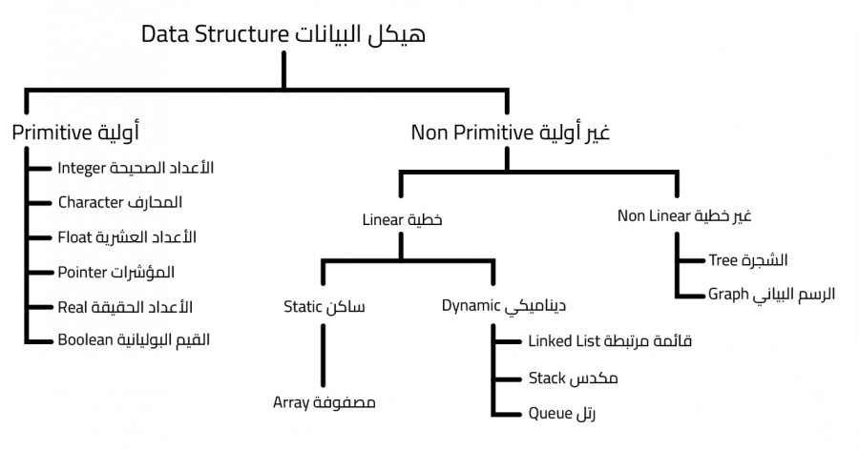

طبعا زي ما واضع ان عندنا نوعين ( اوليه و غير اوليه ) :

الاوليه : دي اللي بيطلق عليها احيانا الداتا تايبس (انواع البيانات ) ودي بتخزن حاجات صغير رقم او حرف او قيمه سواء ترو او فولس

انواعها ا ي ؟

: ودا بيشيل عدد صحيح Integer

ودا بيشيل او بيخزن جواه : character

: دا بيشيل عدد عشري Float

: ودا بيشيل قيمه تعبر عن ترو او فولس يعني قيمه تقول اه او لا boolean

الغير اوليه بقا بتبقي اكثر تعقيدا شويه يعني مش هخزن فيها حرف لا هخزن حروف

مش هخزن قيمه لا انا هخزن قيم كتير وكذا ...

في منها نوعين ( خطيه او غير خطيه )

الخطيه :

دي البيانات اللي بتتخزن فيها بتتبقي متخزنه جمب بعض بشكل منظم

اما الغير خطيه :

البيانات بيتبقي متخزنه فيها بشكل عشوائي

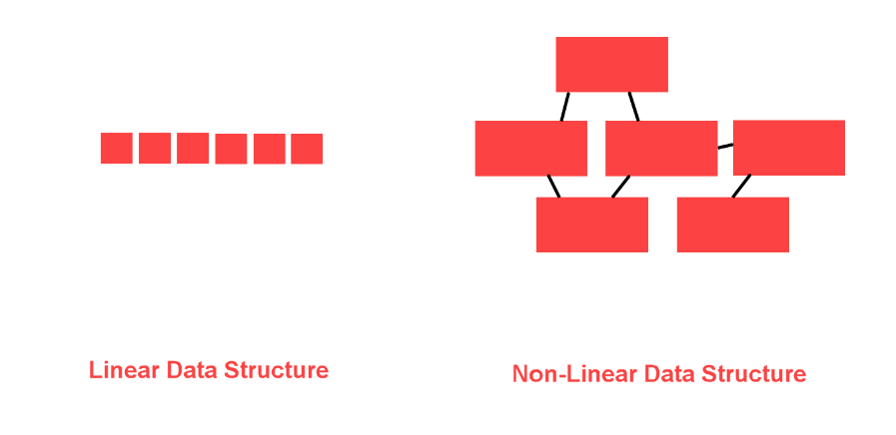

انواع الخطيه بقا :

1 . ممكن تكون مصفوفه ودي بستخدمها لو هخزن فيها كدا حاجه بس كلهم نفس النوع زي مثلا هخزن سبع اسماء طلاب كلهم جمب بعض ونلاحظ اننا حددنا عددهم سبعه ونوعهم اسماء ودا معناه ان الاراي بستخدمه و بحدد عدد القيم اللي هخزنها ونوعها ولازم كل القيم يكون ليها نفس النوع ومقدرش اعدل في العدد اللي حددته اول مره , كل قيمه بتتخزن بتاخد عنوان وترقيم العناويين بيبدا من الصفر .

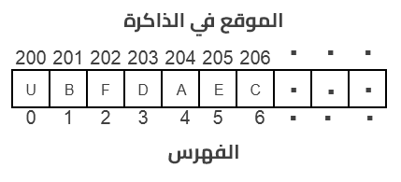

2 . ممكن استخدم القائمه المترابطه

: ودي فيها ميزه عن المصفوفه ان مش لازم احدد عدد معين من المتغيرات فيه Linked list

بتبقي القيمه متخزنه وجمبها العنوان بتاعها وبيبقي في مؤشر بيشاور علي العنوان اللي انا عايزاه قبلي او بعدي وبالتالي اقدر اروح لاي قيمه واعدلها او احذفها او اضيف او اعمل اي حاجه انا عايزاها

ملحوظه هنا ان ححجم ال قايمه في الميموري بيبقي اكبر لانها بتسمحلي باي عدد اخزنه علي عكس المصفوفه

وكمان هي ابطا علي عكس المصفوفه بتبقي اسرع

وبالتالي كل نوع ليه مميزاته علي حيب الداتا اللي هخزنها

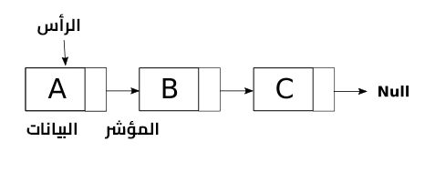

3. stack

دا عامل زي شوال كدا بتحط فيه القيم فوق بعض وبالتالي ان اخر حاجه هتتحط فيه هتبقي اول حاجه تخرج منه ودا معناه ان الداتا بتخرج من اتجاه واحد وبالترتيب

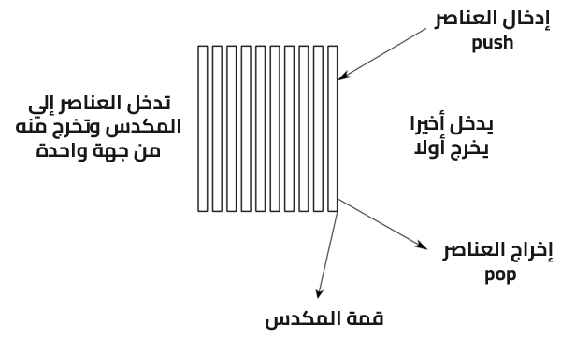

4 . queue

دا بقا اللي بييجي الاول بيخلص ويطلع الاول , يعني شوال بس مفتوح من الناحيتين واحده للدخول وواحده للخروج

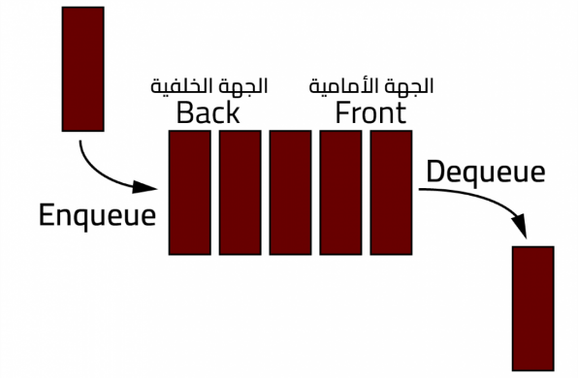

نيجي بقا للغير خطيه وهي

Tree , graph

Tree :

عامله كدا زي شجره العيله , عباره عن مجموعه من العقد العقده الاولي خالص اسمها الجذر وكل العقد اللي بعدها بيبقي ليها اباء (اللي هي جايه منهم ) وابناء ( اللي بيخرجوا منها )

( Leaves ) لو في عقده مش طالع منهم ابناء بيبقي اسمها

طبيعه الشكل بيبقي هرمي كدا كله ماشي ف اتجاه واحد لتحت

وطبعا في منها انواع كتير

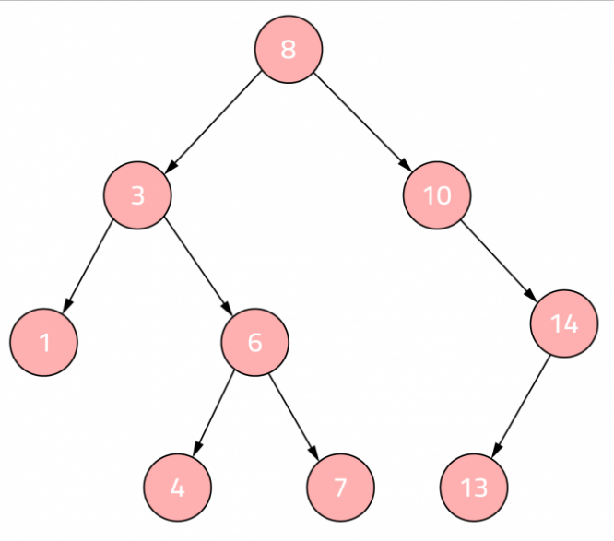

2. graph :

دا زي التري بس ملهاش جذر الاتجاهات فيها ماشيه رايح جاي مش اتجاه واحد وممكن العقد تتربط ببعض عادي زي الصوره كدا

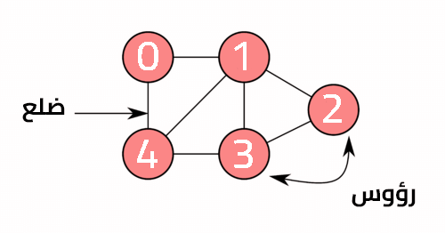كل طريقه من دول ليها اسباب استخدامها

ودي كانت نبذه بسيطه عن موضوع النهاردا

By : MarTina Mina